Funktionen aktivieren/deaktivieren
Funktionen im Stud.IP besitzen einen bestimmten Einsatzzweg und somit definiert sich auch der Bereich in dem die Funktionen aktivert werden können. Hierbei wird unterschieden in Funktionen die für Veranstaltungen und/oder für das eigene Profil gedacht sind.

Funktionen für Veranstaltungen
Funktionen in Veranstaltungen können von Lehrenden und Tutoren aktiviert/deaktivert werden. Hierzu muss innerhalb einer Veranstaltung auf den Reiter „Mehr“ geklickt werden. 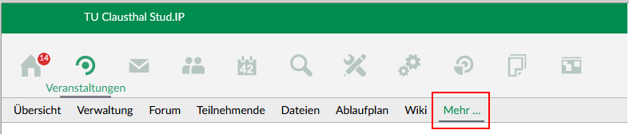
Auf der nun folgenden Seite sehen Sie eine Liste aller zur verfügung stehender Funktionen. Auf der linken Seite können Sie über „Kategorien“ und „Ansichten“ die Ansicht Ihren Wünschen entsprechend anpassen. 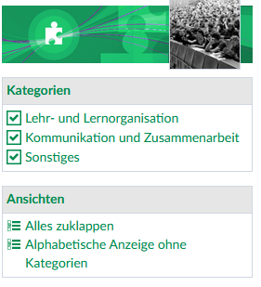

Funktionen für Profil

